SREDA, 6. 1. 21
SLOVENŠČINA
VAJE ZA PISANE ČRKE
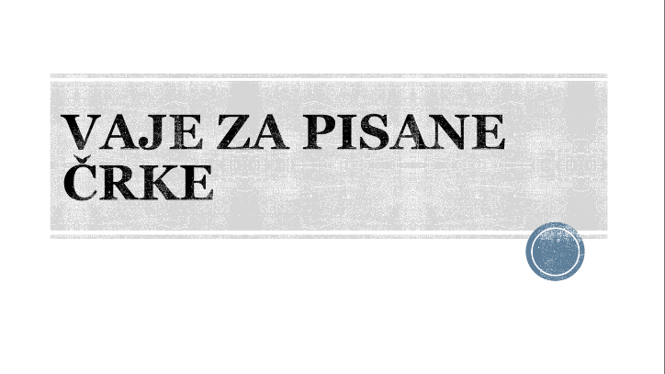

ZA DANAŠNJO URO SLOVENŠČINE VSA NAVODILA ZA DELO NAJDEŠ
V PREZENTACIJI – VAJE ZA PISANE ČRKE

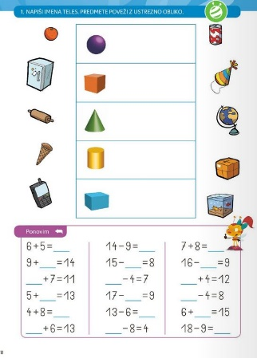
MATEMATIKA
DZ STR. 78 – SPODNJA NALOGA

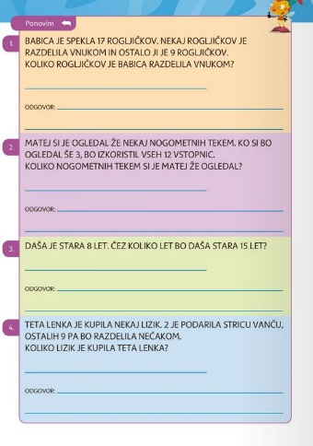
DZ STR. 80 – BESEDILNE NALOGE
1. NAJPREJ PODČRTAJ POTREBNE PODATKE!
2. NAPIŠI RAČUN IN GA IZRAČUNAJ.
3. ŠE ENKRAT PREBERI VPRAŠANJE IN NAPIŠI ODGOVOR.

PROSI STARŠE, DA MI FOTOGRAFIJE REŠENIH BESEDILNIH NALOG POŠLJEJO PO E-POŠTI.
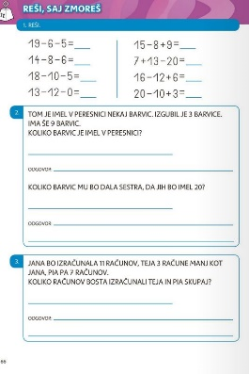
DZ STR. 66 – REŠIJO UČENCI, KI OBISKUJEJO DODATNI POUK IN TISTI, KI ŽELIJO.

ANGLEŠČINA

ZOOM KLIC
https://arnes-si.zoom.us/j/6604024428
PONOVITEV:
FOOD

ŠPORT
PLAZENJE, LAZENJE
PRIPRAVI SI PROSTOR ZA DANAŠNJO URO. POTREBUJEŠ BLAZINO OZ. PROSTOR, KJER BOŠ LAHKO IZVAJAL VAJE PLAZENJA IN LAZENJA. VSAKO VAJO V SPODNJEM POSNETKU POSKUSI IZVESTI VSAJ TRIKRAT. KO KONČAŠ Z VAJAMI, BODO STARŠI VERJETNO ZELO VESELI, SAJ SE BODO TLA SVETILA OD ČISTOČE.

https://www.youtube.com/watch?v=AD8VfVKeGzY&ab_channel=Hi%C5%A1anatravniku
